Prototype 6

Op zondag 13-1-13 is prototype 6 ingeleverd. In dit hoofdstuk wordt het verschil met prototype 1 en de toevoegingen beschreven.

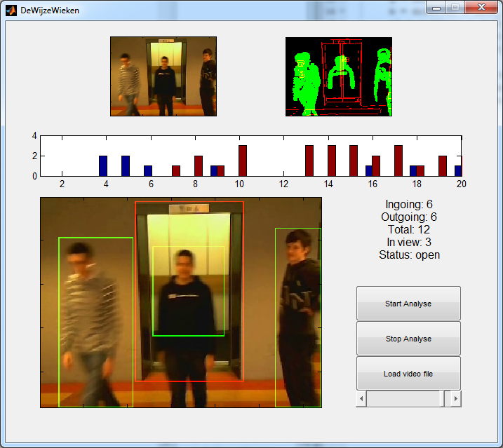In dit laatste prototype is de GUI naar de uiteindelijke layout veranderd. Hierbij is linksboven het originele beeld te zien, rechts de liftherkenning met daarboven op de bewegingsherkenning en linksonder het originele beeld met daar overheen de door het programma als mensen herkende personen, en het gebied dat door het programma als lift herkent is. Ook is boven het grote beeld een balk met daarin informatie over wat het programma wist over de mensen per frame, namelijk of deze zich binnen of buiten de lift bevinden. Rechts zijn de statistieken te zien en is het programma te bedienen.

In vorige versies werd gekeken of er een lift was door de functie liftvisible. Dit werkte niet bepaald precies: de functie keek of er mensen in beeld waren. De nieuwe vervangen functie, liftDetect, werkt ook daadwerkelijk aan de hand van de lift zelf. In de bovenste 30% van de liftbounding box wordt gemeten hoe groot de herkende objecten zijn, waarbij de objecten de liftdeuren zijn. Zijn deze erg groot, dan zijn de liftdeuren dicht, worden deze kleiner dan gaan de liftdeuren open, worden ze niet herkent zijn de liftdeuren open en als ze weer groter worden gaan de liftdeuren dicht. Hierover is meer te lezen in het hoofdstuk over implementatiekeuzes.

Er is ook een andere segmentatie doorgevoerd. Er is heel veel werk gestoken in de segmentatie vanaf het begin, alleen hiervan wordt weinig meer gebruikt. Tijdens het ontwikkelen in de laatste week bleek de nieuwe segmentatie, ondanks veelbelovende resultaten, niet goed te werken binnen de lift. Er was voor andere testdoeleinden een segmentatie geschreven die puur op bewegingsdetectie werkt, en deze bleek beter te werken dan de huidige. Deze is dan ook geïmplementeerd in het prototype, ook omdat er geen tijd meer was om te kijken waarom de eerder gebruikte versie niet meer goed werkte. De veranderingen in de –nu dus niet meer gebruikte- segmentatie was onder andere het gebruik van posterization(functie posterize) waarbij er een stuk minder kleuren gebruikt worden(lagere kleurendiepte). Hierdoor ging veel ruis weg en werd de herkenning veel beter. Ook werd binnen de lift overgegaan op detectie puur aan de hand van beweging.

De compute funtie is erg uitgebreid. In eerdere prototypes werd gebruik gemaakt geschiedenis kort ervoor. Zo werd bijvoorbeeld de laatste 100 frames geanalyseerd. Nu is er foutcorrectie en wordt er gebruik gemaakt van de afgeleide. Nu worden eerst eigenschappen van mensen bepaalt, bepaalt of deze zich binnen of buiten te lift bevinden(door de boundingbox), en fouten hierin (over verschillende frames) worden gecorrigeerd door de functie patchpat. Aan de hand van deze data kan met behulp van een afgeleide bepaald worden hoeveel mensen er in of uit de lift lopen. Een uitgebreidere uitleg hierover is te lezen in het hoofdstuk over implementatiekeuzes.

Soms levert de segmentatie bij 2 of meer dicht bij elkaar staande mensen 1 groot object op(het beeld is niet gescheiden. Dit zou eerst herkent worden als een enkel persoon, maar in dit prototype zit de functie headhunter. Als van een object de verhoudingen niet lijken te kloppen voor een enkel persoon wordt deze functie geactiveerd. Die kijkt in het gebied van het object of er losse hoofden te vinden zijn. Er wordt door middel van scanlines een patroon als 00011100011100 proberen te vinden. Mocht dit het geval zijn, is het aannemelijk dat er in dit geval twee hoofden zijn, en dat dit dus niet 1 maar 2 personen is. Hierop wordt de telling aangepast. Als de functie headhunter gebruikt wordt, is in het beeld rechtsboven dit object blauw.

De in het PvE opgestelde eis dat in minimaal 75% van de gevallen het juiste aantal personen wordt herkent wordt gehaald, dus wat dat betreft is het programma goed gelukt. Toch zou het programma nog verbeterd kunnen worden op sommige punten. Zo zijn er uit de testvideo’s opvallende dingen naar voor gekomen, zoals bijvoorbeeld het geval dat in een enorme chaos het programma het goede aantal mensen in en uitgaan telt, alleen als er bij een andere video simpel 1 persoon rustig de lift uit komt wordt deze niet goed verwerkt. Al met al is er waarschijnlijk door veel optimaliseren en veel testen een iets beter slagingspercentage uit te halen, maar het programma voldoet aan de eisen en werkt snel, en dat was de bedoeling.